Č. objektu: | A2010 | Název objektu: | Výtopna lokomotiv, sociální zařízení | Typ objektu: | Dílny
Parc.č.: | st.1844 | k.ú.: | Neratovice | Výměra: | 1050 m²
IM: | 100805 | Kolaudováno: | Výtopna lokomotiv v r.1968 | Nákl.středisko | 73608, SAR-pronájmy

Objekt A 2010 se nachází v jižní části areálu v bloku A2, vyznačeno modrou šipkou.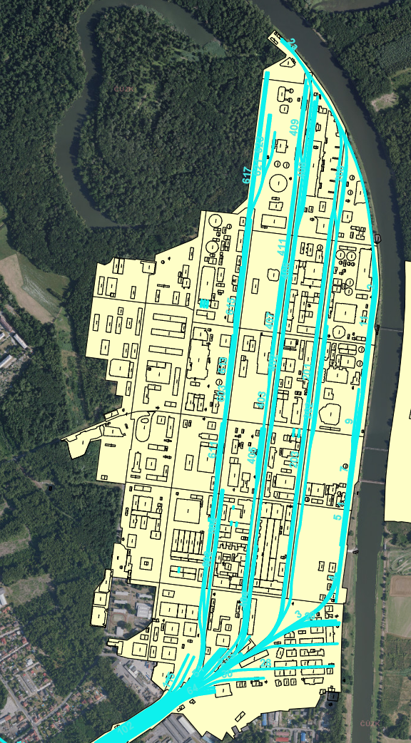
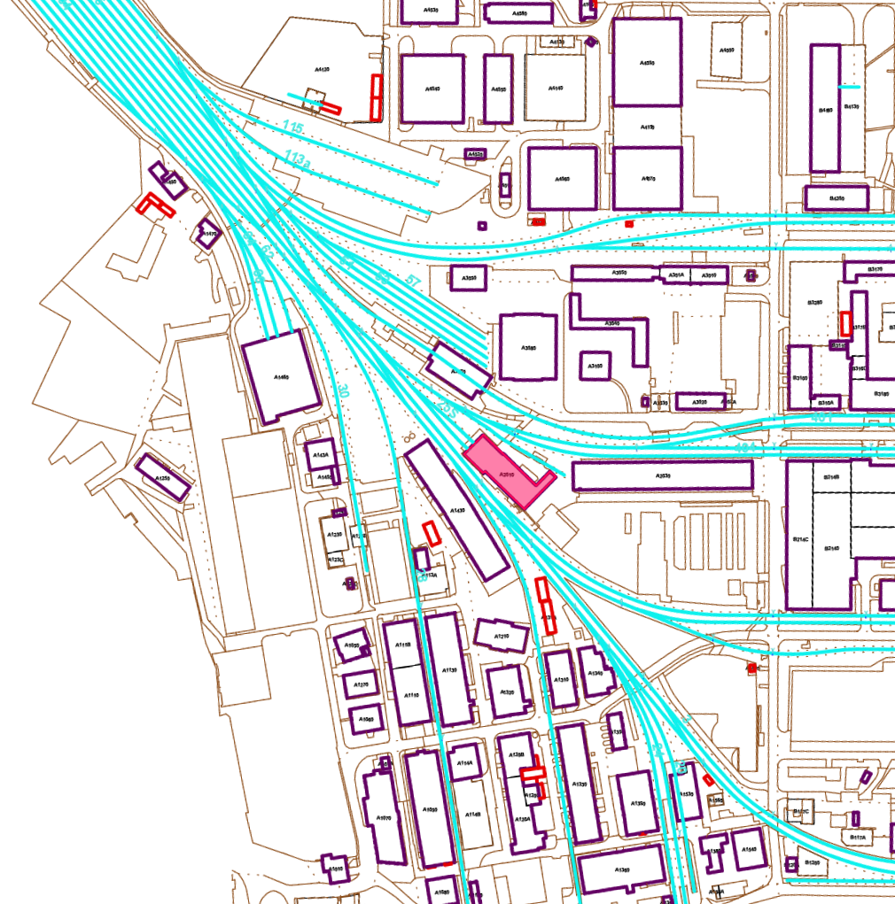
Jedná se o přízemní halový objekt se sedlovou střechou s krytinou z azbestocementových vlnovek. Na severní straně přiléhá k objektu zděná přístavba s novými plastovými okny a plochou střechou s živičnou krytinou. Na západní straně je podél celého objektu umístěn zděný přístavek.
Sociální zázemí v objektu bylo v roce 2023 celkově rekonstruováno.
V halovém objektu je montážní jáma. Po obvodě objektu je zhotovena zděná podezdívka. Opláštění je z trapézového plechu. Vrata na západní a jižní straně jsou ocelová. Podlaha betonová se zabudovanými kolejemi pro železniční vozy. V hale je umístěna jeřábová dráha o nosnosti 5t.

DOSTUPNÉ ENERGIE:
Objekt je zajištěn přívodem vody, elektřiny a plynu. Voda je užitková a do haly přívod čiřené. Objekt je napojen na splaškovou kanalizaci. Objekt je vytápěn prostřednictvím plynové kotelny. Vytápění haly zajišťují teplovzdušné robury.
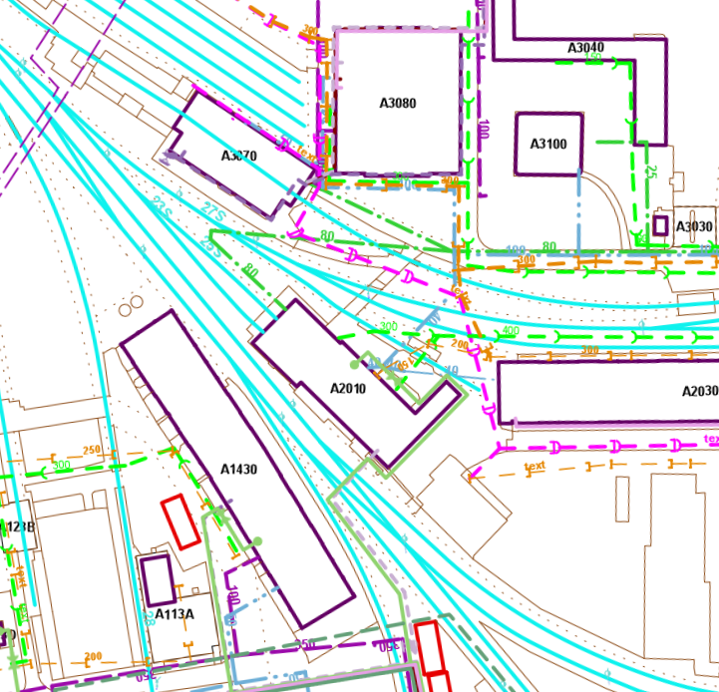

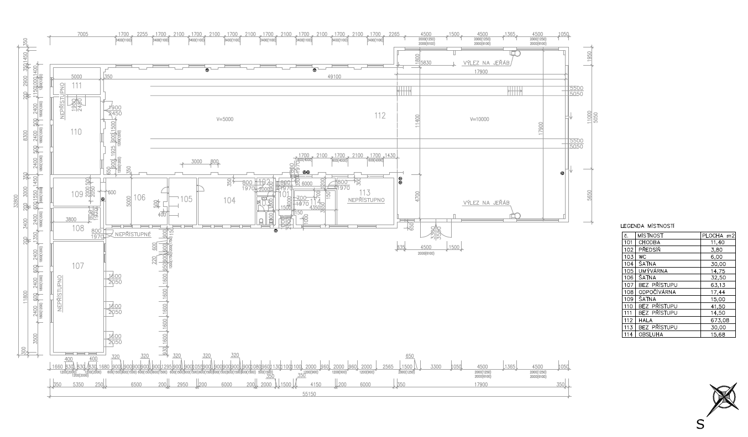
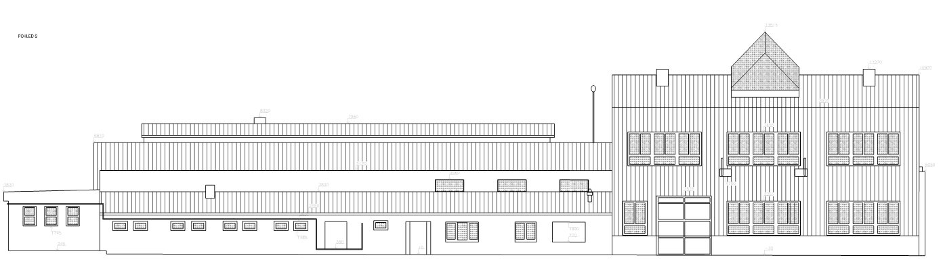

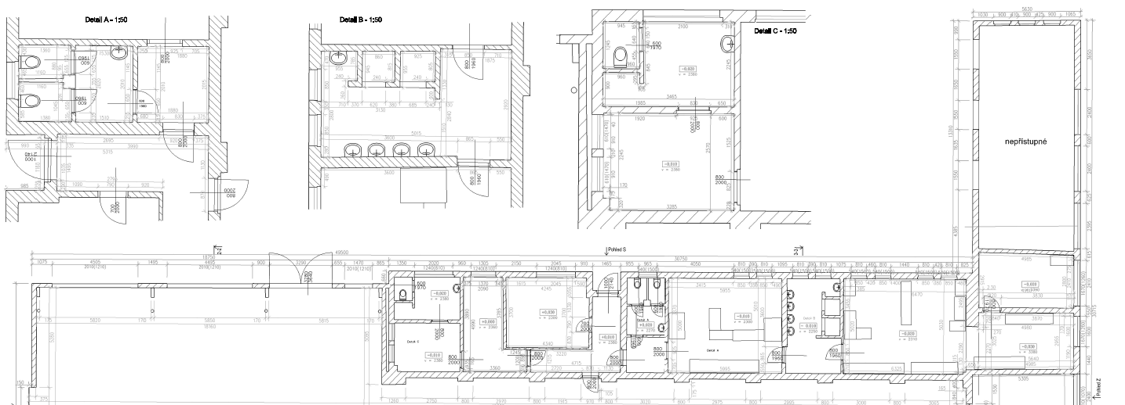

Ceny nájemného viz.tabulka.
interní evidenční číslo stavby | kategorie | číslo místnosti | výměra [m2] | sazba Kč/m2/rok | nájemné v Kč/rok bez DPH | nájemné v Kč/měsíc bez DPH
A2010 | hala | 112 | 673,08 | 800,00 Kč | 538 464,00 Kč | 44 872,00 Kč
 | chodba | 101 | 11,40 | 420,00 Kč | 4 788,00 Kč | 399,00 Kč
 | předsíň | 102 | 3,80 | 420,00 Kč | 1 596,00 Kč | 133,00 Kč
 | WC | 103 | 6,00 | 420,00 Kč | 2 520,00 Kč | 210,00 Kč
 | šatna | 104 | 30,00 | 420,00 Kč | 12 600,00 Kč | 1 050,00 Kč
 | umývárna | 105 | 14,75 | 420,00 Kč | 6 195,00 Kč | 516,25 Kč
 | šatna | 106 | 32,50 | 420,00 Kč | 13 650,00 Kč | 1 137,50 Kč
 | odpočívárna | 108 | 17,44 | 420,00 Kč | 7 324,80 Kč | 610,40 Kč
 | šatna | 109 | 15,00 | 420,00 Kč | 6 300,00 Kč | 525,00 Kč
 | obsluha | 113 | 30,00 | 420,00 Kč | 12 600,00 Kč | 1 050,00 Kč
 | obsluha | 114 | 53,01 | 420,00 Kč | 22 264,20 Kč | 1 855,35 Kč
CELKEM |  |  | 886,98 |  | 628 302,00 Kč | 52 358,50 Kč

Nájemné je uvedeno bez DPH. V nájemném nejsou započteny ceny za energie. Na dodávku energií je uzavírána smlouva zvlášť.
FOTODOKUMENTACE:
